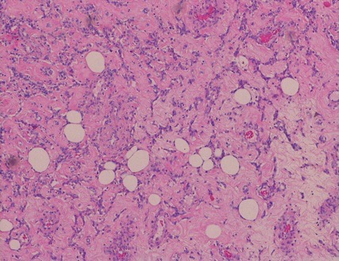
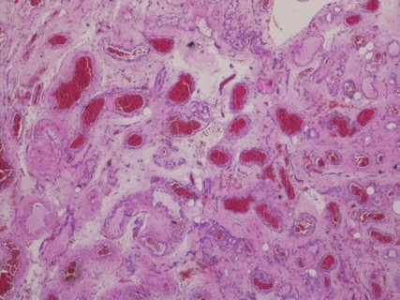
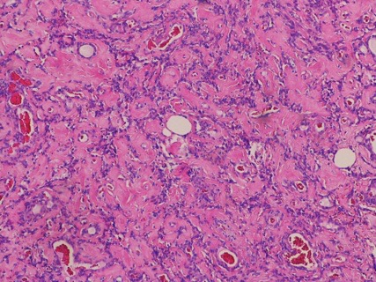
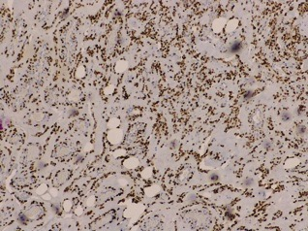
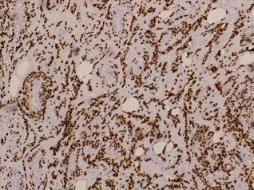
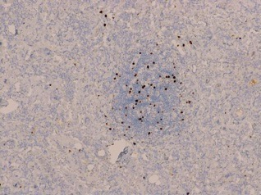
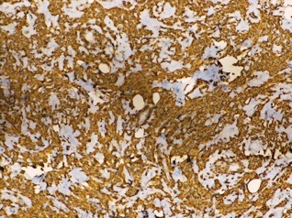
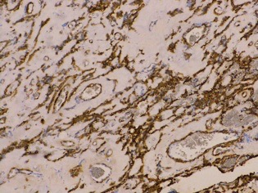
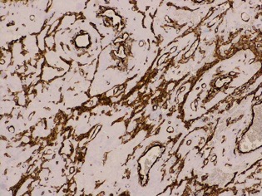
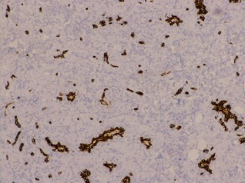
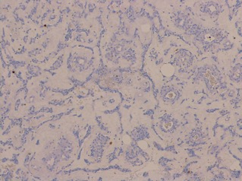
A
B
C
D
E
F
G
H
I
J
L

Figura 5 – Aspeto histopatológico e caraterização imuno-histoquímica da lesão: A: vasos abundantes de parede espessada; B: fascículos de células fusiformes envolvidos por feixes de colagénio; C: adipócitos no seio da lesão; D: positividade para receptores de estrogénio; E: positividade para receptores de progesterona; F: positividade para desmina; G: positividade para actina de músculo liso; H: positividade para caldesmon; I: negatividade para CD34; J: negatividade para S100; L: Ki-67 de 2-3%

